ქ. ბათუმი 21 მაისი, 2024 წელი

ბრძანება N # 01-02/08

$ 2

საგანგებო სიტუაცების მართვის გეგმის დამტკიცების შესახებ

, 2024 წლის 20 მაისის საგანგებო სიტუაციების მართვის სამსახურის N415798 კორესპონდენციის თანახმად

ვ ბ რ ძ ა ნ ე ბ:

- დამტკიცდეს შპს ელიტური სკოლა ,,გორდას“ საგანგებო სიტუაციების მართვის გეგმა ამ ბრძანების დანართის შესაბამისად;
- დაევალოს სკოლის საქმისმწარმოებელს ამ ბრძანების შესრულების მიზნით შესაბამისი ღონისძიებების განხორციელება;
- ბრძანება ძალაში შედის ხელმოწერისთანავე;
- ბრძანება შეიძლება გასაჩივრდეს კანონმდებლობით დადგენილი წესით გაცნობიდან ერთი თვის ვადაში ბათუმის საქალაქო სასამართლოში. (მის.: ქ. ბათუმი, ზუბალაშვილის ქ. N 30).

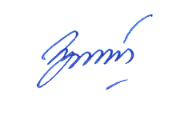

დირექტორი: ნინო მურვანიძე

